Vielen Dank, dass du dir unsere Anschreiben-Vorlage heruntergeladen hast! Es handelt sich hierbei um einen Mustertext, welchen du, um ihn zu verwenden, individualisieren und inhaltlich anpassen solltest.

Lösche dazu diese Seite aus diesem Dokument und ergänze das Anschreiben mit deinen persönlichen Informationen. Die Seite kannst du ganz einfach löschen, indem du alle Inhalte auf dieser Seite markierst und die Entfernen-Taste („Entf“) drückst.

Wenn du dir beim Erstellen deines Anschreibens unsicher bist und inhaltliche Unterstützung brauchst, empfehlen wir dir den kostenlosen Bewerbungsgenerator von bewerbung2go. Dieser bietet dir einige Hilfestellungen und Designoptionen, mit denen du deine individuelle Bewerbung erstellen kannst:

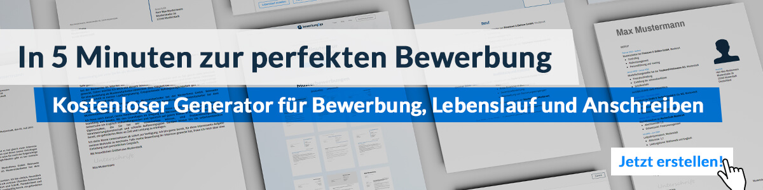
Hier entlang zum kostenlosen Bewerbungsgenerator von bewerbung2go

Unternehmen GmbH
Name Nachname
Straße 123
12345 Stadt

Musterstadt, 15.09.2022

Bewerbung um eine Ausbildung als Altenpfleger
Sehr geehrte Frau Muster,
Menschen zu helfen, war mir schon immer ein persönliches Anliegen. Bereits im Schulsanitätsdienst wurde mir klar, von welcher Bedeutung ein Ansprechpartner für hilfsbedürftige Personen in einer Notsituation sein kann. Diese Erfahrung bestärkte mich weiter in meinem Berufswunsch, Altenpfleger zu werden. Da ich in Ihrer Einrichtung den perfekten Partner für meine Ausbildung sehe, sende ich Ihnen anbei meine Bewerbungsunterlagen.

Aktuell besuche ich die zehnte Klasse der städtischen Realschule. Zu meinen Lieblingsfächern zählen Kunst, Deutsch und Sozialwissenschaften. Dies zeigt sich auch an meinen Noten, die sich im sehr guten Bereich bewegen. Meine mittlere Reife werde ich voraussichtlich mit gutem Erfolg im Juli erreichen. Danach möchte ich meine Leidenschaft in die Tat umzusetzen und eine Ausbildung zum Altenpfleger absolvieren. Eine vielversprechende berufliche Zukunft und die spannenden Aufgaben überzeugen mich in meinem Vorhaben.

Erste Einblicke in den Beruf konnte ich durch ein Schulpraktikum im Seniorenheim Muster gewinnen. Der direkte Kontakt zu den Senioren und gemeinsam mit ihnen den Tag zu verbringen, machte mir viel Spaß. Auch habe ich kein Problem mit einer körperlich fordernden Tätigkeit, denn seit meinem sechsten Lebensjahr ist Handball mein Hobby. Hier geht es oft auch etwas härter zu. Ich freue mich auf die Gelegenheit, Sie mit meinem freundlichen und verständnisvollen Wesen tatkräftig zu unterstützen.

Ein Ausbildungsbeginn ist ab dem 01.08.2020 möglich. Ich freue mich sehr über eine positive Rückmeldung und die Einladung zu einem persönlichen Vorstellungsgespräch, um Ihnen mehr von mir zu erzählen.

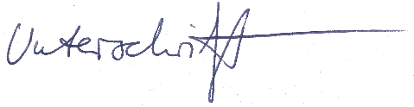
Mit freundlichen Grüßen

Bob Fahrer

